**Домашнее задание: таблицы**

* *Теги*

*<TABLE>, </TABLE> - таблица,*

*<TR>, </TR> - строка,*

*<TD>, </TD> - ячейка.*

*<TH>, </TH> - ячейка-заголовок.*

* *Атрибуты тегов <TABLE>, <TD>, <TD>:*

*ALIGN - выравнивание (значения: LEFT, RIGHT, CENTER),*

*WIDTH - ширина,*

*HEIGHT - высота.*

*VALIGN (для <TD>) - выравнивание по высоте (значения: TOP, BOTTOM, CENTER).*

* *Атрибуты тега <TABLE> BORDER, CELLSPACING и CELLPADDING.*
* *Атрибуты тегов <TD>, <TH> COLSPAN и ROWSPAN - объединение ячеек.*
* **Задания:**

|  |
| --- |
|  |

* 1. Наберите следующую таблицу:
* 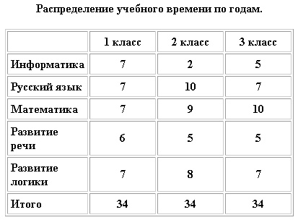

2. Наберите таблицу:

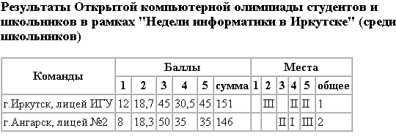

Задача "Запись на курсы"

Условие: Создайте html-файл, результат которого показан на рисунке. При клике на кнопку 'Очистить' поля формы обновляются, на кнопку 'Отправить' - происходит отправка данных на сервер методом POST.

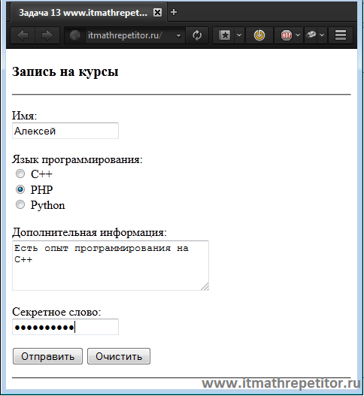

Задача 3. "Код" *

Условие: Создайте html-файл, результат которого показан на рисунке. Используйте тег <code> и &nbsp

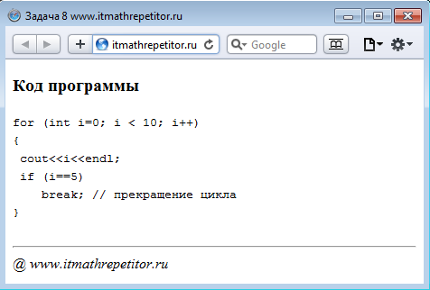

Задача 4. "Время" *

Условие: cоздайте html-файл, результат которого показан на рисунке. Используйте теги <q>,<cite>, <blockquote>, <hr>. При вставке символа авторского права не используйте мнемоническую запись. Изображение можно скачать ниже картинки

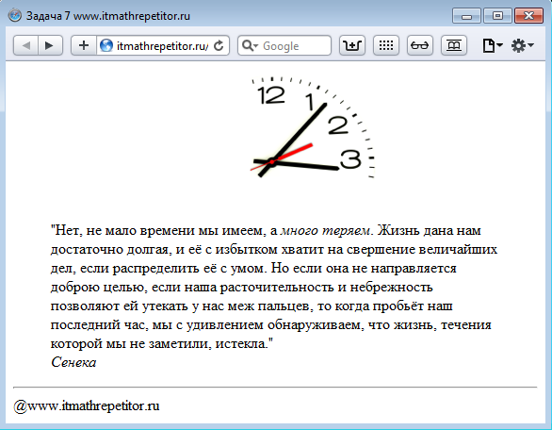

Задача 5. "Генераторы" **

Условие: создайте html-файл, результат которого показан на рисунке.

